Tedenske novosti 17/2020
Založbe Mladinska knjiga in Cankarjeve založbe

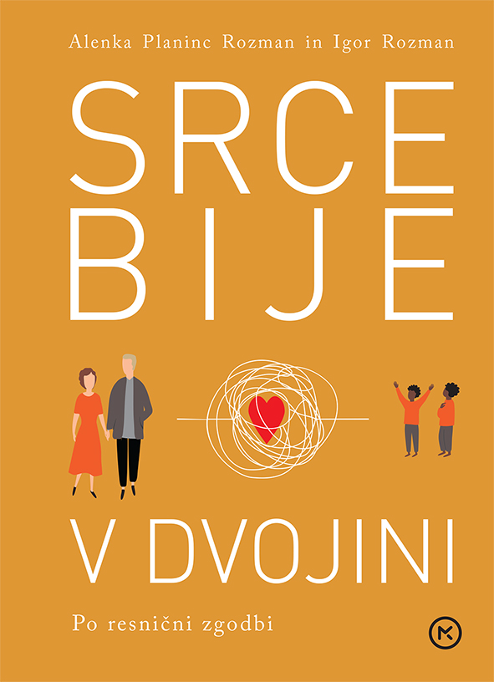
SRCE BIJE V DVOJINI
Alenka Planinc Rozman in Igor Rozman
Zbirka: Izven – poljudna za odrasle
MKZ

ISBN/EAN: 9789610159421
Število strani: 312
Mere (mm): 140 x 200
Vezava: trda
Redna cena z DDV: 24,99 EUR
Datum izida: 29. 05. 2020
Prvi prodajni dan: 30. 05. 2020
Trnova pot do starševske sreče – po resnični zgodbi!
Kakšne preizkušnje čakajo par, katerega edina možnost, da si izpolni hrepenečo željo po otroku, je posvojitev iz tujine? Alenka in Igor, danes srečna mama in oče dveh prisrčnih dvojčkov iz Afrike, sta popisala svojo nekajletno trnovo pot do starševstva. Pred bralcem se razpre odkritosrčna in neposredna zgodba o paru, ki se mora zato, da bi lahko ljubil, ščitil in vzgajal siroto ter skrbel zanjo, spoprijeti z domačo birokracijo, v tujini pa s pokvarjenostjo nedelujočih sistemov, kjer se posamezniki okoriščajo z obupano željo po otroku na načine, ki vam bodo vzeli sapo in strli srce. Njuna zgodba je zgodba o tem, kaj vse ljubezen je: pogum, vztrajnost, razočaranje, obup in nazadnje solze sreče.

»Vse priprave pred posvojitvijo te ne morejo pripraviti na psihološke pritiske, ki temu sledijo: na stisko ob tem, da ne veš, kaj te čaka; na obup, ko ne gre po načrtih; na čustva ob pogledu na otroka in na strah pred resničnostjo, kakšno je njegovo zdravstveno stanje; na trganje srca ob bolečini zaradi izgube in ob hrepenenju, da bi dosegel sanje.«

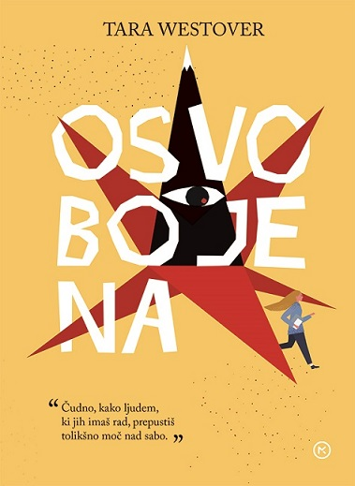
OSVOBOJENA
Tara Westover
Prevod: Danica Križman
Zbirka: Izven – Poljudna za odrasle
MKZ

ISBN/EAN: 9789610159063
Število strani: 440
Mere (mm): 150 x 209 x 33
Teža (g): 518
Vezava: trda
Redna cena z DDV: 29,99 EUR
Datum izida: 22. 05. 2020
Prvi prodajni dan: 27. 05. 2020

Tara je odrasla v posebni ameriški družini: oče avtoritativen, karizmatičen verski gorečnež, mama tiha, sposobna ženska z zdravilskim darom in Tara kot najmlajša od sedmih otrok, ki so se vsi rodili doma, niso hodili v šolo in dolgo niso imeli niti rojstnih listov. Živeli so na hribovski kmetiji in delali na očetovem odpadu, prepuščeni njegovi svojeglavosti in nezaupanju do družbe. Toda z Indijanske princese, divje gore, pod katero je odraščala, je Taro vabil drugačen svet, ki ni živel po verskih dogmah njenega očeta: svet, v katerem se ljudje niso pripravljali na konec sveta, ampak so se družili, hodili v knjižnice, gledališče ... in v šolo. Na lastno pest in z neverjetno zagrizenostjo je naredila sprejemni izpit in s 17 leti prestopila prag univerze. In spoznala, zakaj lahko izobrazbo enačimo s svobodo.

Kot 30-letna doktorica zgodovine z britanskega Cambridgea je napisala spomine na odraščanje, ki bralcu jemljejo sapo. Postali so velika svetovna uspešnica in se uvrstili med knjige leta 2018. V izkušnji izolacije, ki se je zarezala v naša življenja, je njihovo sporočilo še jasnejše: kako neprecenljiva je svoboda znanja, gibanja, dela, mišljenja in izražanja lastnega mnenja.

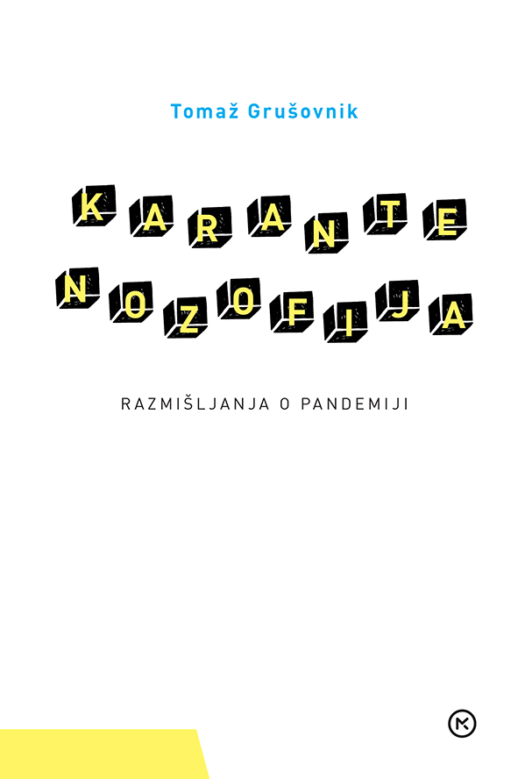
KARANTENOZOFIJA
Razmišljanja o pandemiji
Tomaž Grušovnik
Zbirka: Ergo
MKZ

ISBN/EAN: 9789610159483
Število strani: 56
Mere (mm): 128 x 188 x 5
Teža (g): 79
Vezava: mehka
Redna cena z DDV: 9,99 EUR
Datum izida: 29. 05. 2020
Prvi prodajni dan: 30. 05. 2020

Dr. Tomaž Grušovnik, filozof, je avtor znanstvenih monografij Odtenki zelene in Etika živali ter zbirke esejev Moralke, urednik številnih zbornikov ter redni kolumnist Večera in sodelavec spletne strani LUD Literatura. Na Pedagoški fakulteti Univerze na Primorskem poučuje predmete, povezane s filozofijo vzgoje in izobraževanja ter etiko. Raziskovalno se ukvarja z okoljsko etiko in etiko živali ter s filozofijo edukacije, pri čemer sta problema zanikanja in hotene nevednosti med glavnimi temami, ki jih obravnava.

Te teme se tesno povezujejo s pojavom, doživljanjem ter razlago vzrokov in posledic epidemije koronavirusa. V Karantenozofiji na poljuden način in s pomočjo teorije išče odgovore na vprašanja: Smo ljudje dojemljivi za spoznavanje novega in spremembe? Ali raje blokiramo ideje, ki rušijo naš znani svet? Nas bo kriza pripeljala bliže zaupanju v znanost? Zakaj teorijo zarote lahko razumemo kot tolažbo? O čem razmišlja Narcis pod masko? Kaj se bo zgodilo, ko bodo maske padle?

Rečeno nam je bilo, da smo »največje bogastvo družbe«, da moramo »zasledovati svoje sanje« …, v času pandemije pa naj bi kar naenkrat svoje pravice žrtvovali v prid drugim?


PSIHOPORN
Davorin Lenko
Zbirka: CZ - Izvirno leposlovje
CZ

ISBN/EAN: 9789612824259
Število strani: 312
Mere (mm): 149 x 208 x 25
Teža (g): 408
Vezava: trda
Redna cena z DDV: 32,99 EUR
Datum izida: 25. 05. 2020
Prvi prodajni dan: 27. 05. 2020

Psihoporn je zbirka kratkih in kratkih kratkih zgodb, s katero Davorin Lenko odpira novo poglavje svojega literarnega ustvarjanja in raziskovanja. Kot pove že naslov, se zgodbe ukvarjajo z realnostjo, mesenostjo – a tudi duhovno in transcendentalno dimenzijo spolnosti. Tokrat ne več s prikazovanjem spolnosti same, temveč z »govorom o spolnosti«. Besedila, zbrana v avtorjevi drugi kratkoprozni zbirki, so namreč sestavljena iz golih dvogovorov oziroma izjav, pri tem pa se včasih esejistično približujejo predmetu obravnave in ga pregnetejo, drugič ga za trenutek razgalijo skorajda pesniško. V Psihopornu se Lenko kaže kot mojster dialoga, ki mu uspe brez vsakih »didaskalij« izrisati sceno, ustvariti razpoloženje in izrisati zapletene, bodisi človeško ranjene bodisi »zverinsko« karizmatične like.

Davorin Lenko (1984) je avtor dveh romanov in zbirke kratkih zgodb, ki sestavljajo nekakšno neuradno trilogijo o telesnosti: Telesa v temi (2013), Postopoma zapuščati Misantropolis (2016) in Bela pritlikavka (2017); pričujoča zbirka začenja nov cikel z naslovom Ženska.

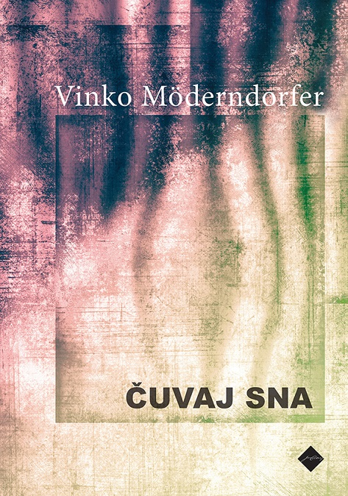
ČUVAJ SNA
Vinko Möderndorfer
Zbirka: CZ - Poezija
CZ

ISBN/EAN: 9789612824235
Število strani: 112
Mere (mm): 148 x 208 x 12
Teža (g): 265
Vezava: trda
Redna cena z DDV: 24,99 EUR
Datum izida: 22. 05. 2020
Prvi prodajni dan: 27. 05. 2020

Pesnik se je v zadnjih pesniških knjigah oklepal forme soneta, nova zbirka pesmi pa je bolj pripovedna, osrednji cikel ima naslov Balade. Seveda pa ta baladnost ni zgolj pripovedna, osnovna uglasitev zbirke je še vedno izrazito intimno refleksivna, njena govorica pa prestopa iz osebnega v splošno; pravzaprav neprestano odseva Nerudovo paradigmo: »… v sebi nosim takó dramatično kot romantično čutenje sveta.«

Knjiga je zgrajena iz štirih ciklov: Dom, Sestaviti čas, Balade, Postelje. V skladu z notranjo dramaturgijo vsebinsko prehaja od upesnitve izrazito družinskih zgodb (oče, mati, družina) pa do splošnejših baladnih motivov (Hamlet, Ofelija pripoveduje, Leto 1977 …), ki pa so spet zelo intimno razgaljanje, povedano skozi mitologijo balade.

Čuvaj sna je kljub raznorodnosti sestavin in pristopov zbirka ljubezenske lirike, ki se vedno bolj zaveda, da je ljubezen meso preteklosti in hkrati plamen prihodnosti. Tudi za to zbirko velja, kar je Peter Kolšek napisal ob izboru pesnikove poezije Predanost: »… ljubezenska lirika je, kot vsaka močna ljubezenska lirika, neposredno povezana z avtorjevo eksistencialno nujo; dobra ljubezen je namreč zelo pomembna notranja opora.« Tako pesniku kot bralcu, bi lahko dodali.

Vinko Möderndorfer (1958) je pesnik, pisatelj, gledališki in filmski režiser.


KNJIGA, ZA KATERO SI ŽELITE, DA BI JO PREBRALI VAŠI STARŠI
(in za katero bodo vaši otroci veseli, da ste jo)
Philippa Perry
Prevod: Barbara Jarc
Zbirka: Za starše in vzgojitelje
MKZ

ISBN/EAN: 9789610159346
Število strani: 272
Mere (mm): 171 x 240 x 15
Teža (g): 522
Vezava: mehka
Redna cena z DDV: 24,99 EUR
Datum izida: 29. 05. 2020
Prvi prodajni dan: 30. 05. 2020

Vsi si želimo, da bi bili dobri starši, naši otroci pa srečni in zadovoljni. Toda kako to doseči? Bistvo starševstva je odnos, ki ga imamo s svojim otrokom. Odnos podpira, neguje in omogoča rast – ali pa jo ovira. V knjigi nam avtorica namesto »popolnega« načrta razgrinja širši pogled na starševstvo. Posveča se temu, kaj je resnično pomembno za dobro medosebno povezanost, kaj jo lahko izboljša, kakšnemu vedenju se je bolje izogniti in kaj lahko naredimo, da bomo otroku pomagali biti oseba, kakršna je lahko. Ta navdihujoča knjiga nam bo pomagala:
• spoznati, kako smo bili sami vzgojeni in kako to vpliva na naš način vzgoje,
• priznati napake in se naučiti, kako jih popraviti,
• prekiniti negativne vzorce in navade,
• sprejeti svoje in otrokove občutke,
• prepoznati, kaj sporočajo različna vedenja.


BILLIE EILISH
Nujni pripomoček vsakega pravega oboževalca
Malcolm Croft
Prevod: Srđan Milovanović
Zbirka: Izven – Poljudno za mladino
CZ

ISBN/EAN: 9789610159308
Število strani: 64
Mere (mm): 223 x 288 x 9
Teža (g): 495
Vezava: trda
Redna cena z DDV: 14,99 EUR
Datum izida: 26. 05. 2020
Prvi prodajni dan: 30. 05. 2020

Odkrij, kdo je najbolj edinstvena – in vroča! – pop zvezdnica na svet: Billie Eilish.

V knjigi (neuradnem in neodvisnem vodniku), ki jo krasijo čudovite fotografije, spremljamo vzpon in razcvet pevke, ki je začela prepevati v domači spalnici, zdaj pa je glavna gostja glasbenih festivalov po vsem svetu, z albumom, ki osvaja vrhove glasbenih lestvic. V njej izvemo, kako Billie piše pesmi, kako živi zdaj, ko je slavna, in kako je razvila svoj edinstveni slog. O slavi, modi, oboževalcih in še marsičem so spregovorili ona sama in njeni najbližji sodelavci. V knjigi nas bodo popeljali na oder, v studio in zakulisje, kjer bomo lahko pobliže spoznali najbolj zanimivo zvezdnico mlajše generacije.

